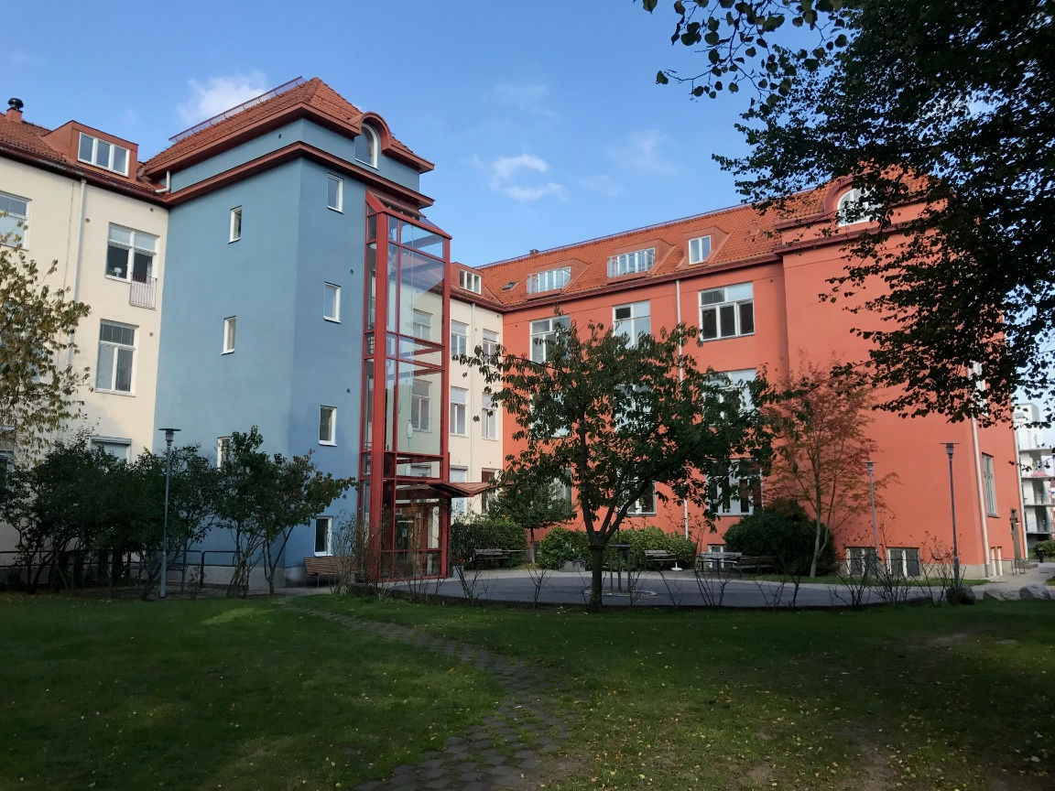
Östergård 1/Pionen
Välkommen till

Information om Vård- och Omsorgsboendet
Att bo på Vård- och Omsorgsboende är som att bo i en egen lägenhet. Du kommer att erbjudas ett inflyttningssamtal med fördjupad information efter inflyttningen.
Lägenheten och möbler
Lägenheten inreds efter eget önskemål och med egna möbler. Tänk på att möblera så att eventuella hjälpmedel kan användas. Höj- och sänkbar säng tillhandahålls av boendet. Eventuella värdesaker och pengar förvaras i låsbart skåp.
Avgifter och kostnader
När du tackat ja påbörjas hyresdebiteringen från den dag lägenheten är inflyttningsklar och hyreskontrakt skrivs. Avgift för mat och ”hemtjänst” debiteras från inflyttningsdag.
Hemförsäkring och eventuellt allrisktillägg tecknar var och en själv om man önskar, prata med ditt försäkringsbolag.
I boendeavgiften ingår en ansvarsförsäkring upp till 2 prisbasbelopp. TV licens ingår i hyran. I hyran ingår Sveriges Televisions basutbud.
Vid hyrestidens utgång ska hyresgästen, eller den som företräder denne, lämna lägenheten väl rengjord, så kallat slutstädad. Checklista för slutstädning får du av personalen.

Lokal värdighetsgaranti
Kristianstads kommuns Lokala värdighetsgaranti bygger på Socialtjänstlagens Nationella värdegrund. Kvalitetsmål finns inom 5 områden – Bemötande, Meningsfull vardag – att känna livslust och glädje, Individuell planering, Mat- och måltidsmiljö och Omsorg vid livets slut. Läs mer i broschyren ”Lokal värdighetsgaranti”.
Synpunkten
Som en del av vårt förbättrings- och kvalitetsarbete behöver vi hjälp med beröm, förslag och klagomål. Läs mer i broschyren ”Synpunkten”, synpunkter kan lämnas via broschyren eller hemsidan.
Kontaktmannaskap
Varje kund erbjuds en kontaktman, som har ett uttalat ansvar för just dig. Vid inflyttningen upprättar ni tillsammans en genomförandeplan som är en överenskommelse om hur och när du vill ha din hjälp och vad som är viktigt för just dig. Vi arbetar med ett rehabiliterande förhållningssätt, d.v.s. att personalen inte tar över förmågor du själv har. Vid behov av stöd med att hantera privata medel kan din kontaktman få det uppdraget. Då förs kassabok och kvitton och kontanter förvaras säkert av kontaktmannen.

Hälso- och sjukvård
Tillgång till sjuksköterska finns dygnet runt – personalen kontaktar vid behov. Arbetsterapeut och sjukgymnast/fysioterapeut finns tillgängliga vardagar utifrån behov. Dina utprovade hjälpmedel tas med vid inflyttningen. Det finns en läkare knuten till boendet – aktivt val till Vårdcentral Östermalm måste dock göras om man vill tillhöra enhetens vårdcentral. Du erbjuds vid behov specialkost.
Tandhygienist och tandläkare från externt tandvårdsföretag utför basal tandvård. Alla som bor på vård och omsorgsboende har rätt till tandvårdsintyg som ger reducerad kostnad. Gratis munhälsobedömning erbjuds 1 gång/år. Tandvårdsintyget utfärdas automatiskt vid beslut om boende. Vid besök på vårdinrättning är det tacksamt om anhöriga kan följa med. Om det inte är möjligt följer personal med vid behov.
Som ett led i att ständigt förbättra omsorgen arbetar vi med olika kvalitetssystem, separat informationsbroschyr finns.
Kultur och aktiviteter
På boendet finns kulturombud – framför gärna synpunkter och önskemål på aktiviteter och kulturutbud. Inom ramen för Värdighetsgarantin ska kulturella upplevelser bidra till ökat välbefinnande, livslust och glädje.
På boendet anordnas gemensamma aktiviteter såsom bakning, bingo, gymnastik, utevistelse, m.m.
Fot- och hårvård
Tillgång till frisör och fotvårdare finns – prata med er kontaktman.
Tvätt
Personalen sköter tvätt av kläder, sänglinne och handdukar. All tvätt bör tåla minst 40 graders maskintvätt. Märk gärna kläderna med märkpenna för att minska risken för förväxling. Tvättning av ömtåliga kläder som kräver speciella tvättprogram får ombesörjas av anhöriga.
Städning
Städning av lägenheten sker som regel en gång var fjortonde dag alternativt vid behov.
Pentry
Ta gärna med lite porslin, vaser, vattenkanna. Om du vill ha kaffebryggare/vattenkokare i lägenheten ska en timer användas.
El och brandsäkerhet
Förlängningssladdar skall ha strömbrytare (röd knapp) och det ska vara godkända sladdar på alla lampor och elektriska apparater. Alla elektriska föremål ska ha jordad kontakt. Halogenlampor är inte tillåtna då de utgör en brandrisk. Tänk på att placera lampor så att riskerna för olycka/brand minimeras (inte för nära säng eller gardiner). All personal utbildas i brandsäkerhet regelbundet. Boendet är indelat i brandceller med dörrar som stängs automatiskt för att förhindra spridning. Varje lägenhet är en egen brandscell.
Tips på bra saker att ta med vid inflyttning
- Kläder du trivs i, bekväma och lätta att ta på och av. (Tåla minst 40° maskintvätt)
- Morgonrock
- Inneskor
- Överkast
- Pläd
- Huvudkuddar (två eller fler)
- Täcken (gärna två)
- Underlakan
- Påslakan
- Örngott
- Badlakan och handdukar
- Diskhanddukar
- Papperskorg till pentry och till badrum
- Tvättkorg
- Dricksglas och porslin
- Diskborste, disktrasa och diskmedel
- Glödlampor till dina egna lampor
- Personliga minnessaker som foton, böcker, prydnadssaker mm.
- Utprovade hjälpmedel
Naturligtvis går det utmärkt att ta med fler saker än vad som står ovan.

Tips på hygienartiklar som kan vara bra att ta med vid inflyttning.
Ta med de hygienartiklar du brukar använda ex; tandborste, tandkräm, protestandborste, rengöring för tandprotes, schampo, balsam, duschkräm/tvål, handtvål, hudlotion, tvättkräm, deodorant, kam/borste.
Det är också bra att ta med:
- Hårspolar/hårfön/locktång
- Rakapparat/raklödder/rakhyvlar
- Digital febertermometer
- Nagelsax samt nagelfil
Flera av ovanstående produkter kan beställas via Dos från Apoteket som sedan faktureras tillsammans med övriga läkemedel.
Toalettpapper, tvättlappar, rengöringsmedel, tvättmedel och glödlampor till fasta armaturer ingår i din avgift.
Mer information kring avgifter och försäkringar finns att läsa i foldern ”Frågor och svar om vad det kostar att bo i Vård- och Omsorgsboende i Kristianstads kommun”, som du får med avgiftsbeslutet.
Kom ihåg att ändra adress på www.skatteverket.se, det lägenhetsnumret som efterfrågas finns på hyreskontraktet.
Ansökan om eventuellt bostadstillägg sker på www.pensionsmyndigheten.se

Telefon och namnlista
Kontaktman:
Telefon till enheten: | 044-136244 Ettan (allmäninriktning)  044-136248 Pionen (demensavd)
Enhetschef: | 044-135739
Sjuksköterska: | 0733-136240
Ansvarig läkare: | VC Östermalm (om vårdval gjorts dit)
Fysioterapeut: | 044-132020 telefontid 8.00-10.00, telefonsvarare övrig tid
Arbetsterapeut | 044-132020 telefontid 8.00-10.00, telefonsvarare övrig tid
Avgiftsassistent: | 044-136813 telefontid 10.00-11.30 alt via Medborgarkontoret 044-135000
Adress: | Östergård 1 (ev. Pionen)  Södra Kaserngatan 19  290 32 KRISTIANSTAD

